I. OSNOVNI PODATKI

Osnovna šola:  Solkan | Oddelek, skupini:  8. a, 8 1 in 8 2 | Učitelji, ki izvajajo učno enoto:  - Sanja Leben Jazbec  - Luka Pavlin  - mag. Magda Čevdek  - Dolores Cingerle Lozar | Število ur:  3 (razčlemba besedila, implicitno veščine) +  3 (Kritično mišljenje)  Datumi izvedb: 16. 11., 17. 11., 19. 11. 2020;  23. 11., 24. 11., 26. 11. 2020
Naslov učne enote: RAZISKUJEMO EPIDEMIJE
Cilji in standardi iz UN po predmetih:
Predmet 1: Slovenščina | Cilji:  Učenci sprejemajo, razumejo, doživljajo in vrednotijo besedila v slovenskem knjižnem jeziku, in sicer berejo publicistično besedilo (intervju); berejo kompleksna avtentična besedila; v besedilu prepoznajo dejstva in izraze, s katerimi sporočevalec razodeva svoje doživljanje in vrednotenje predmetnosti. | Standardi:  Učenec bere neumetnostna besedila, svoje razumevanje besedila pa dokaže tako, da:  strukturirano povzame temo, podteme, bistvene podatke in logična razmerja med njimi; v besedilu loči dejstva od sporočevalčevega mnenja in čutenja ter utemelji svoje trditve; se zaveda, da je v realnem življenju besedilo lahko tudi kombinacija raznih besedilnih vrst; predstavi vlogo nebesednih prvin v besedilu; vrednoti besedilo in utemelji svoje mnenje.
Predmet 2: Angleščina | Cilji: Gl. PP učitelja Luke Pavlina. | Standardi: Gl. PP učitelja Luke Pavlina.
Predmet 3: Matematika | Cilji: Gl. PP učiteljic mag. Magde Čevdek in Dolores Cingerle Lozar. | Standardi: Gl. PP učiteljic mag. Magde Čevdek in Dolores Cingerle Lozar.

Vključeni predmeti:  - Slovenščina  - Angleščina  - Matematika  Druga oblika izvedbe:  - (izobr. na daljavo) | Uporabljena digitalna orodja:  - oddaja naloge (v Moodlovi SU)  - izbira (v Moodlovi SU)  - forum (v Moodlovi SU)  - Googlov dokument, obrazec  - interaktivna predstavitev v okolju Genial.ly  - kolo sreče | Izbrane STEM-kompetence (2):  - REŠEVANJE PROBLEMOV  - INOVATIVNOST IN USTVARJALNOST  - KOMUNIKACIJA  - SODELOVANJE  - SAMOURAVNAVANJE  - KRITIČNO MIŠLJENJE  - METAKOGNITIVNE VEŠČINE  - PREDMETNE VEŠČINE/KOMPETENCE | Uporabljena načela načrtovanja STEM-učne enote:  - REŠEVANJE PROBLEMOV  - PREDMETNA IN MEDPREDMETNA ZNANJA  - INŽENIRSKI PRISTOP  - SMISLENA RABA TEHNOLOGIJE  - REALNE, ŽIVLJENJSKE SITUACIJE  - USTREZNE UČNE METODE

III. NATANČNO NAČRTOVANJE STEM-UČNE ENOTE OZ. DEJAVNOSTI
(Opomba: za prečne veščine obarvamo modro – mi smo zeleno, da se ne meša s hiperpovezavo)

Korak | OBLIKOVANO/NAČRTOVANO SKUPAJ Z UČENCI
Korak | Nameni učenja:  Učim/-o se: | Učne dejavnosti (metode in oblike):  - ¹ime/naslov dejavnosti  - ²opis dejavnosti učenca  - ³priloge (oznaka, ime) | Kriteriji uspešnosti:  Uspešen/-a bom, ko bom: | Dokazi (pridobljeni tudi z IKT):  - ki izhajajo iz pogovorov med poukom  - ki izhajajo iz opazovanj  - izdelki
I.  I./1 | Skupni cilj:  Spoznam veščine KM.  Postavljam razmišljujoča vprašanja.*  Osebni cilji: (v tej fazi še ne)  (* Kasneje smo razmišljujoča vprašanja spremenili v kakovostna.) | del 1. ure  ¹ Veščine: Samovrednotenje 1 in Samovrednotenje 2  ² Izhodiščno stanje na veščini (kognitivna in vedenjska raven): Učenec razmišlja, 1. kaj je značilno za kritičnega misleca, 2. kaj že ve oz. predvideva glede veščine postavljanja vprašanj. Odda kot nalogo v spletni učilnici.  Učenec se ovrednoti, kaj trenutno znotraj tega zmore – dejavnost Izbira v SU.  ³ Prilogi I/1.1 Samovrednotenje 1 in I/1.2 Samovrednotenje 2.  ¹ Ure pri predmetih/učiteljih SLJ Epidemije niso nič novega,  TJA Coronavirus and Social media, MAT Matematik raziskuje probleme, Izobraževanje na daljavo – izzivi in priložnosti  ² Učenec medpredmetno (s cilji in vsebinami predmetov SLJ, TJA in MAT) zaznava različne dimenzije pandemije covida. V dejavnostih sicer kritično misli, vendar tega še ne uzavešča – gre za didaktični pristop s potopitvijo (ne še infuzivno). | V fazi predznanja si učenci na veščinah še niso postavljali ne osebnih ciljev in ne kriterijev uspešnosti, saj smo v ospredje postavili vsebino (epidemije na splošno, covid), ker smo želeli učence usmeriti v zaznavanje različnih dimenzij pandemije covida. Skozi cilje predmetov MAT, SLO in TJA smo implicitno z različnimi dejavnostmi, v katerih so učenci kritično mislili, niso pa tega ozaveščali, nastavili učenje veščin kritičnega mišljenja, predvsem postavljanja vprašanj, in reševanja problemov. | 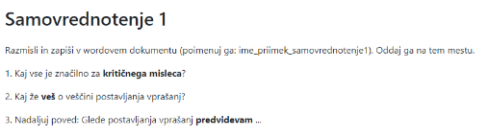  Samovrednotenje 1, Oddaja naloge  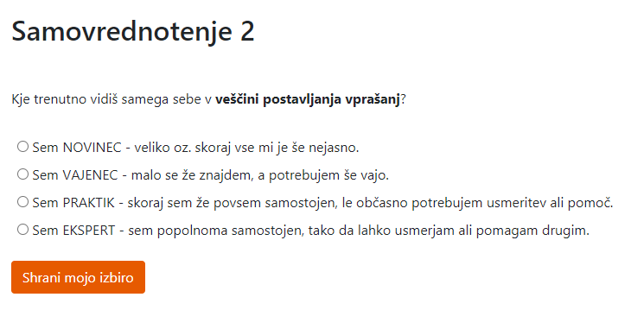  (Priloga I/1.1)  Samovrednotenje 2, Izbira  (Priloga I/1.2)

Korak | OBLIKOVANO/NAČRTOVANO SKUPAJ Z UČENCI
Korak | Nameni učenja:  Učim/-o se: | Učne dejavnosti (metode in oblike):  - ¹ime/naslov dejavnosti  - ²opis dejavnosti učenca  - ³priloge (oznaka, ime) | Kriteriji uspešnosti:  Uspešen/-a bom, ko bom: | Dokazi (pridobljeni tudi z IKT):  - ki izhajajo iz pogovorov med poukom  - ki izhajajo iz opazovanj  - izdelki
I.  I/2.1  I/2.2  I/2.3  I/2.4 | Skupni cilj:  Razumem neznano besedilo.  Osebni cilji: gl. Prilogo I/2.1.6  Postavljam razmišljujoča vprašanja.*  (* Kasneje smo razmišljujoča vprašanja spremenili v kakovostna.) | ¹ SLJ, Epidemije niso nič novega  Dejavnosti PRED branjem  Na veščino postavljanja vprašanj: Učenec postavlja vprašanja strokovnjakom, in sicer zgodovinarju in epidemiologu (gl. Prilogi I/2.1.1 in I/2.1.2). Vprašanja (v Prilogi I/2.1.3), postavljena v tej fazi učenja, bodo kasneje izhodišče za obravnavo veščine postavljanja vprašanj.  Branje, dejavnosti MED branjem  (Pre)bere daljše in zahtevnejše besedilo, pozoren je na vprašanja, ki si jih je postavil sam oz. so jih njegovi sošolci.  Dejavnosti PO branju  Učenec samostojno rešuje UL (Priloga I/2.1.5) z vsebino epidemij v preteklosti – najprej bere intervju, nato pa je implicitno postavljen v položaj kritičnega misleca, in sicer v nalogah ločuje med vzrokom in posledico, primerja, zavzema različne perspektive, ločuje med dejstvom in mnenjem, postavlja raziskovalna vprašanja in hipoteze ipd.  Na forumu v spletni učilnici razpravlja o nalogah, predvsem tistih, ki so vezane na posamezne miselne veščine (postavljanje raziskovalnih vprašanj in hipotez, zavzemanje perspektive). Učitelj ga usmerja v razmislek, kako je reševal – pelje v smeri (kasnejšega) postavljanja meril uspešnosti.  Dejavnosti so bile razporejene na 3 šolske ure; vsak učenec si je sicer sam razporejal učenje tako vsebinsko kot časovno.  ³ Priloge  I/2.1.1 Navodilo za dejavnosti pred branjem  I/2.1.2 Nabor prvih vprašanj  I/2.1.3 Zbirnik vprašanj epidemiologu in zgodovinarju  I/2.1.4 Navodilo za branje  I/2.1.5 Učni list Epidemije niso nič novega  I/2.1.6 Osebni cilji, MU, zbirnik  ¹ TJA, Coronavirus and Social media  ² Potek dejavnosti glej v dokumentu, avtor Luka Pavlin.  ³ Priloge glej v dokumentu, avtor Luka Pavlin.  ¹ MAT, Matematik raziskuje probleme  ² Potek dejavnosti glej v dokumentu, avtor mag. Magda Čevdek.  ³ Priloge glej v dokumentu, avtor mag. Magda Čevdek.  ¹ MAT, Izobraževanje na daljavo – izzivi in priložnosti  ² Potek dejavnosti glej v dokumentu, avtor Dolores Cingerle Lozar.  ³ Priloge glej v dokumentu, avtor Dolores Cingerle Lozar.  ** Interaktivne predstavitve dejavnosti v fazi predznanja se nahajajo še na teh mestih: infografika 1 (cel proces), slovenščina (dejavnosti pri SLO), matematika (dejavnosti pri MAT). | Skupni in osebni cilji ter merila uspešnosti so v fazi predznanja pri urah slovenščine postavljeni za razumevanje besedila, ne na veščine KM. Postavljanja vprašanj se v tej fazi učijo s potopitvijo.  Skupni cilj: Razumem neznano besedilo.  Osebni cilji: gl. zbirnik v Prilogi I/2.1.6.  Osebna MU: gl. zbirnik v Prilogi I/2.1.6. | 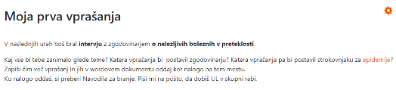  Navodilo v SU  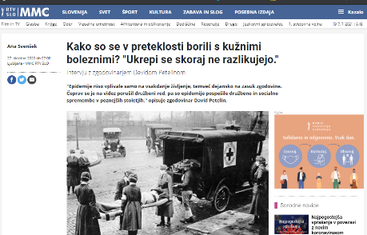  (Priloga I/2.1.1)  Izhodiščno besedilo o epidemijah  v preteklosti  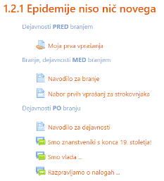  Potek dejavnosti  v spletni učilnici

Korak | OBLIKOVANO/NAČRTOVANO SKUPAJ Z UČENCI
Korak | Nameni učenja:  Učim/-o se: | Učne dejavnosti (metode in oblike):  - ¹ime/naslov dejavnosti  - ²opis dejavnosti učenca  - ³priloge (oznaka, ime) | Kriteriji uspešnosti:  Uspešen/-a bom, ko bom: | Dokazi (pridobljeni tudi z IKT):  - ki izhajajo iz pogovorov med poukom  - ki izhajajo iz opazovanj  - izdelki
I/3.1 | Spoznam veščine KM. | 2. ura  ¹ Kaj (vse) je kritično mišljenje?  ² Uvodni del:  Učitelj nagovori učence, povzame dosedanje dejavnosti pri pouku MAT, SLJ in TJA tako, da v ospredje postavlja veščine KM. Izpostavi skupni cilj Spoznam veščine KM.  Glavni del:  Učenec se seznani s splošnim pregledom KM Učim se o veščinah KM in katere miselne veščine vse zajema. V času, za katerega se skupaj dogovorimo, si oblikuje zapis v obliki, ki mu ustreza.  Učitelj vodi pedagoški pogovor, v katerem preverja razumevanje veščin in aktualizira dosedanje dejavnosti. Učenci razmišljajo, s katerimi veščinami KM so se v projektu že srečali.  Zaključni del:  (Na Googlovem obrazcu) vsak zase reši vprašalnik Veščine KM: S katerimi veščinami smo se že srečali?.  Učitelj glede na odgovore organizira učenje v naslednji uri.  ³ Prilogi  I/3.1.1 Učim se o veščinah KM, interaktivna predstavitev  I/3.1.2 Vprašalnik Veščine KM: S katerimi veščinami smo se že srečali? | Na tem delu si učenci še ne postavljajo meril uspešnosti. | 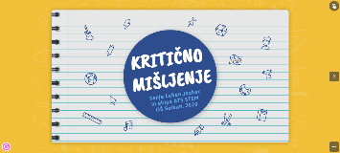  Učim se o veščinah KM,  interaktivni pregled  (Priloga I/3.1.1)  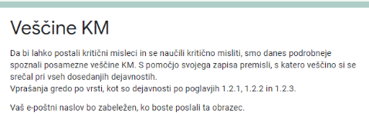  Veščine KM: S katerimi veščinami smo se že srečali?, vprašalnik  (Priloga I/3.1.2)

Korak | OBLIKOVANO/NAČRTOVANO SKUPAJ Z UČENCI
Korak | Nameni učenja:  Učim/-o se: | Učne dejavnosti (metode in oblike):  - ¹ime/naslov dejavnosti  - ²opis dejavnosti učenca  - ³priloge (oznaka, ime) | Kriteriji uspešnosti:  Uspešen/-a bom, ko bom: | Dokazi (pridobljeni tudi z IKT):  - ki izhajajo iz pogovorov med poukom  - ki izhajajo iz opazovanj  - izdelki
I/3.2 | Spoznam veščine KM. | 3. ura  ¹ Poglabljamo znanje o veščinah KM  ² Uvodni del:  Učenci se miselno pripravijo na učenje veščine. Pregledajo gradiva v spletni učilnici, navodila za to šolsko uro (gl. Prilogo I/3.2.1 Navodilo za učenje) in svoje zapiske.  Glavni del:  Učenci se v skupinah pogovorijo: potem ko skupina izžreba tri veščine KM, pregleda, pri katerih dosedanjih dejavnostih so se z izžrebano veščino že srečali, na enem izbranem primeru pa utemeljijo, po čem prepoznajo veščino (Prilogi I/3.2.2 Izžrebajmo veščino! in I/3.2.3 Tri veščine KM).  Skupine poročajo, učitelj vodi pedagoški pogovor, v katerem poglablja razumevanje veščin.  Zaključni del:  Učenec svoje učenje veščin KM na tem uvodnem delu zaključi s samorefleksijo (Priloga I/3.2.4 Učim se veščin KM, 3 – 2 – 1).  Učitelj glede na rezultate samorefleksije razmisli, kje/kako učencem ponuditi nadaljnje učne priložnosti, predvsem znotraj svojega predmeta. Refleksije so tudi izhodišče oblikovanju MU in postavljanju ciljev, kar bo sledilo v nadaljevanju (na delu, ko se bo veščine učilo eksplicitno) – učitelj napove, da se bomo v nadaljnjih dejavnostih urili v veščinah postavljanja vprašanj in reševanja problemov.  ³ Priloge I/3.2.1 Navodilo za učenje  I/3.2.2 Izžrebajmo veščino!  I/3.2.3 Učni list Tri veščine KM  I/3.2.4 Samorefleksija: Učim se veščin KM, 3 – 2 – 1  I/3.2.5 Zbirnik refleksij | Na tem delu si učenci še ne postavljajo meril uspešnosti. | 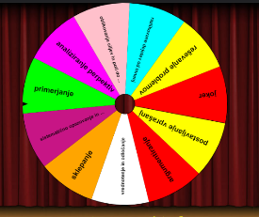  Izžrebajmo veščino!  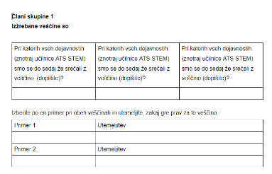  (Priloga I/3.2.2)  Tri veščine KM  (Priloga I/3.2.3)  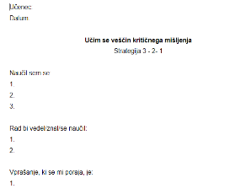  Učim se veščin KM, 3 – 2 – 1  (Priloga I/3.2.4)

IV. UČNI LISTI ZA UČENCE
(I/1 Uvodno samovrednotenje, I/2.1 Učni listi pri SLO, I/2.2 Učni listi pri TJA, I/2.3 Učni listi pri MAT, I/3 Veščine KM)

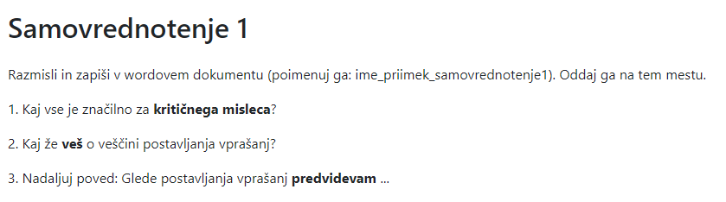
Priloga I/1.1 Samovrednotenje 1
Razmisli in zapiši v Wordovem dokumentu (poimenuj ga: ime_priimek_samovednotenje1). Oddaj ga na tem mesu.
1. Kaj vse je značilno za kritičnega misleca?
2. Kaj že veš o veščini postavljanja vprašanj?
3. Nadaljuj poved: Glede postavljanja vprašanj predvidevam …

Priloga I/1.2 Samovrednotenje 2
Kje trenutno vidiš samega sebe v veščini postavljanja vprašanj?
Sem NOVINEC – veliko oz. skoraj vse mi je še nejasno.
Sem VAJENEC – malo se že znajdem, a potrebujem še vajo.
Sem PRAKTIK – skoraj sem že povsem samostojen, le občasno potrebujem usmeritev ali pomoč.
Sem EKSPERT – sem popolnoma samostojen, tako da lahko usmerjam ali pomagam drugim.

Priloge Učni listi pri SLO, označene I/2.1

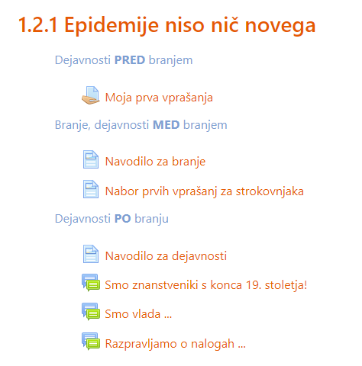
Priloga I/2.1.1 Navodilo za dejavnosti pred branjem
Moja prva vprašanja
V naslednjih urah boš bral intervju z zgodovinarjem o nalezljivih boleznih v preteklosti. Kaj vse bi tebe zanimalo glede teme? Katera vprašanja bi postavil zgodovinarju? Katera vprašanja pa bi postavil strokovnjaku za epidemije? Zapiši čim več vprašanj in jih v Wordovem dokumentu oddaj kot nalogo na tem mestu. Ko nalogo oddaš, si preberi Navodila za branje. Piši mi na pošto, da dobiš UL v skupni rabi.

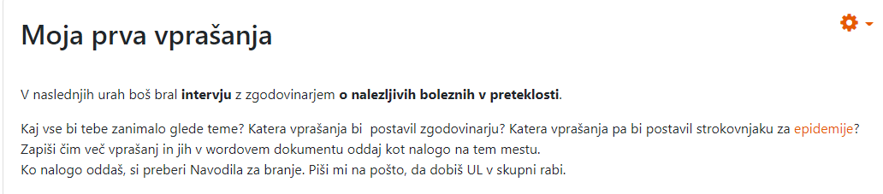

Potek dejavnosti v spletni učilnici

Priloga I/2.1.2 Nabor prvih vprašanj
Kaj bi vprašali zgodovinarja, kaj pa epidemiologa? Tu so (anonimno in pomešano) zbrana vsa vaša vprašanja, večkrat jih poglejte, kajti dopisujem sproti, ko v SU oddate svoje predloge. V vprašanja ne posegam.
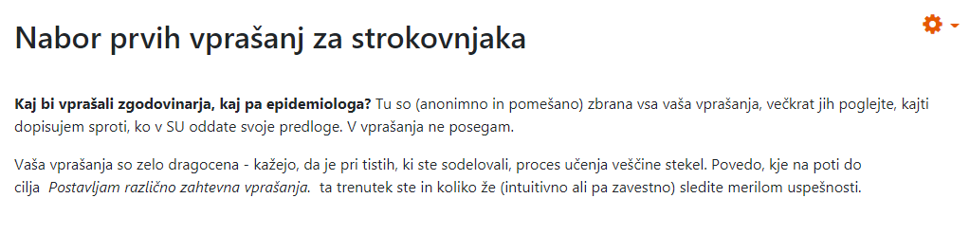
Vaša vprašanja so zelo dragocena – kažejo, da je pri tistih, ki ste sodelovali, proces učenja veščine stekel. Povedo, kje na poti do cilja Postavljam različno zahtevna vprašanja. ta trenutek ste in koliko že (intuitivno ali pa zavestno) sledite merilom uspešnosti.

Priloga I/2.1.3 Zbirnik vprašanj epidemiologu in zgodovinarju
Kaj bi vprašal zgodovinarja, kaj pa epidemiologa? Naša prva vprašanja
(Epidemiologa bi vprašal:)
Kako je nastala, nastane določena bolezen? Kako hitro se bolezen širi/je širila? Zakaj se je tako hitro širila (se širi)? Koliko časa so iskali zdravilo, so ga sploh našli? So imeli (imajo) kakšne dokaze, kako se je virus širil? Ali se bodo še naprej pojavljale tako resne in smrtonosne bolezni naslednja leta, desetletja,…? Če se bodo pojavila, čez približno koliko let? Zakaj nastanejo nalezljive bolezni? Kako se lahko obvarujemo pred njimi? Ali obstajajo cepiva za nalezljive bolezni? Koliko časa

povprečno trajajo epidemije? Kolikšne so izgube v gospodarstvu zaradi epidemij? Kaj je razlika med izolacijo in karanteno? Zakaj je ravno 14 dni doba karantene po okužbi? Ali postaneš imun če se enkrat okužiš z virusom? Je bila v preteklosti razglačena še katera druga epidemija? Na kakšne načine lahko epidemijo obvladujemo/zaustavimo? Katere strarostne skupine ljudi so epidemji bolj podvržene? Kaj je v resnici v cepivih in zakaj niso razkrite snovi? Kakšni pogoji so boljši za virus: mrzli ali toplejši? Kako se epidemijologi spopadate z epidemijo ? kaj je epidemija in kaj pandemija? Ali se je potem, našlo kakšno zdravilo? Ali se je hitro širilo? Na koga so največ šle te bolezni (otroke, mlade, stare)? Na koliko časa bi bilo potrebno menjati masko, da ta ne bi prepuščala vodnih kapljic? S katerimi ukrepi se ponavadi najbolj učinkovito zajezi prenos nalezljivih bolezni? Kolikšna mora biti precepljenost prebivalstva, da se širjenje nalezljivih bolezni zaustavi? Kako vemo kdaj je vrh epidemije? Kaj je vzrok da virus preskoči iz živali na človeka? Iz kije prihajajo virusi ki povzročajo pandemijo? Koliko časa ponavadi trajajo izbruhi obsežnih nalezljivih bolezni? Koliko časa traja, da se izdela varno cepivo, ki je tudi učinkovito? kako smrtonosna je bila posamezna bolezen? kakšne so bile možnosti za okužbo? kako so zajezevali bolezni? kakšni so bili pripomočki za oskrbo? Koliko epidemij je bilo do sedaj? Katera bolezen je bila najbolj neverna? Od kje so prišle te bolezni? Ali kakšna stara bolezen Še vedno obstaja? Kateri simptomi so prevladovali pri večini bolezni? Ali obstaja kakšno cepivo ali zdravilo proti kugi? Katero cepivo je bilo najtežje razviti?
Glede covida: Se novi koronavirus imenuje SARS-CoV-2 aliCOVID-19? Ali je covid umetno narejen ali ne? Ali je boljše da se cepimo ali ne? Ali bi bilo prav, da bi se prekužili ali ne? Koliko časa bo to približno trajalo? Kako poteka bolezen, kakšni so simptomi in znaki? Koliko časa lahko okužena oseba širi bolezen? Ali oseb, ki so brez znakov, simptomov lahko prenašajo bolezen? Ali je oseba po okužbi zaščitena pred okužbo? Koliko časa okužena oseba lahko širi bolezen v času epidemije? Kaj menite, zakaj se epidemija tako hitro širi? Kdaj predvidevate da bo cepivo na razpolago? Kako je v resnici nastal koronavirus? Ali je res to naravna bolezen ali je to bolezen človeških rok? Če je bolezen človeških rok, zakaj so jo iznajdli in ali je bilo v namen sabotaže človeštva? Koliko jih je ZARES okuženih? Je covid res resničen ali je to prevara? Kateri test je še najbolj točen o bolezni? Ljudje pravijo, da se moraš iti 4 krat testirat, da vidiš, če si okužen. Kakšno je vaše mnenje o tem? Kaj sploh pandemija je? Kateri so največji problemi pri pandemijah? Ali je pandemija Covid-19 zavzela vse celine? Kako se je razvil virus Covid-19 Katera država ima največ obolelih in katera največ smrti glede na prebivalstvo? katere starostne skupine so najbolj ogrožene? Do kdaj bo bila prepoved druženja na prostem? do kdaj bodo potrebne maske? kdaj bomo lahko spet začeli normalno trenirati ? kolikokrat je virus mutiral in ali je mutiral na boljše ali slabše? kdo je najbolj odgovoren za širjenje virusa (zabave …)? Koliko jih je do sedaj okuženih v Sloveniji ? Koliko jih je do sedaj umrlo? Ali obstaja možnost da smo že vsi okuženi? Ali se bo spremenilo življenje v drugi način? Zakaj še ne obstaja cepivo za covid19? Kako upliva določeno podnebje na corona virus? Koliko časa je potrebno da preboliš covid19? Zakaj je potrebno nositi masko na prostem, če smo na svojem zemljišču zgolj z člani družine ter istega gospodinjstva? Zakaj šal ter ruta sta/nista primerna za zaščito pred corona virusom? Kdaj se je epidemija pojavila? Kje se je epidemija pojavila? Ali mislite da je epidemija že dosegla vrh? Kdaj lahko pričakujemo zaključek epidemije? Ali mislite da bo cepivo uspešno? Zakaj nekateri ljudje ne kažejo znakov bolezni, čeprav so okuženi? Mislite, da se je mogoče COVID-19 ali kakšna podobna različica pojavila v preteklosti ali menite, da se je takšen virus prvič pojavil? Menite, da bi se stanje zelo poslabšalo, če bi začeli popuščati z ukrepi? Na kakšen način se lahko zaščitimo od COVIDA-19 razen z maskami? Kako bi lahko dokazali, da maska res ne škoduje pri dihanju, da ne zadržuje ogljikov dioksid? Kaj vse bi vi spremenili glede ukrepov? Kaj je največji problem pri zajezitvi korona virusa? Mislite,da so maske potrebne nositi tudi na prostem? Kako bi rešili problem z prepolnimi oddelki za kovid? Kako bi vi začeli z ukrepi za zajezitev covida? Kdaj se je razvil COVID-19, kje se je pojavil COVID-19, Ali je nevaren za ljudi, kaj bomo naredili da se ne bo širil tako hitro, ali je COVID-19 nevarnejši kot katera koli bolezen doslej? Kako se bomo izolirali, za koliko dni traja samo izolacija, koliko okuženih je vsak dan, koliko ji okreva vsak dan, koliko številk je ponarejenih, kdaj se bodo odprle vse restavracije in trgovine, kakšno bo življenje po COVID-19?

(Zgodovinarja bi vprašal:)
Kdaj so bile v preteklosti še epidemije? Kje so se pojavile bolezni? Koliko časa je trajalo da so se znebili določenih bolezni? Kako so se ljudje odzvali na bolezni? Ali je bilo v zgodovini sploh kakšna podobna bolezen, kot je ta? Če je bila, a je bila tako huda in tako smrtonosna? Kako so se v tistih časih spopadali s tem in ali so se s čim zaščitili (npr. z masko, rokavicami,…)? Pri kateri nalezljivi bolezni je bila stopnja umrljivosti navišja? Kateri spol je bil bolj ogrožen (moški ali ženski)? Katera je bila najhujša nalezljiva bolezen v zgodovini človeštva? Koliko žrtev je bilo v njej? Kje se je razvila in kako vpliva na človeka? Zakaj ste se odločili za preučevanje tega področja? Iz kje ste črpali podatke? Katera epidemija je bila doslej najtežja? Kako se je epidemija razvijala v preteklosti in danes? A je razlika? Kakšne epidemije so bile v preteklosti ? Kako so se spopadali z njimi ? kje se je začela pandemija pri kugi ? ali so jo znali zdraviti? kako so jo poskušali zdraviti? koliko ljudi je umrlo (približno)? kako so poskušali preprečiti širjenje okužbe Koliko je bilo teh bolezni? Kaj je bil glavni vzrok teh bolezni? Gdo je prenašal te bolezni?Koliko časa so trejale? Ali je veliko ljudi umiralo? Kje so se prvo pojavile te bolezni? Koliko je bilo okuženih območij (krajev)? Ali so umirali samo starejši ljudje? Ali so za kugo tudi odrejali karantene? Katere bolezni iz preteklosti so bile tako nevarne kot COVID-19? Katera od teh bolezni je bila najbolj nevarna? Ali so vse te bolezni že izumrle? Kako so te bolezni nastale? Kaj so razlogi so se razširile? Kako dolgo se že ukvarjate z nalezljivimi boleznimi v preteklosti? Koliko vrst nalezljivih bolezni poznate? Ali so katere bolezni ozdravljive? Ali poznate kakšen podoben primer epidemije iz zgodovine? Kako so se v preteklosti epidemije zaključile? Kako so v preteklosti zdravili epidemije? Ali so v preteklosti za zdravljenje ali raziskovanje bolezni uporabljali kakšne pripomočke? Kako so se v preteklosti ljudje zaščitili pred epidemijo? Kdaj nazadnje se je zgodila takšna epidemija oz. pandemija? Je to bilo pred parimi leti ali je to bilo zelo daleč v zgodovini? Kateri je bil najhujši izbruh nalezljivih bolezni v zgodovini? Koliko ljudi je takrat umrlo? Koliko časa je trajal? Kako so izbruh bolezni takrat obvladali? Na katerih kontinentih so v preteklosti največkrat izbruhnile obsežne nalezljive bolezni – epidemije? Katere nalezljive bolezni so v zgodovini bile uvrščene med pandemije? Se vam zdi, da bi bilo v preteklosti še zelo slabše če bi se to zgodilo kar se v tem trenutku dogaja po Svetu COVIDOM-19? Če da, zakaj, zaradi slabe higiene ali kakšnega drugega dejavnika? Kako je prišlo do velikih razširitev okužb? Kakšne bolezni so bile najhujše v zadnjih stoletij? Kako se včasih zajezili prenos okužb? So bile bolezni hujše ko sedanje? kdaj se je pojavila posamezna bolezen? kje je bilo največ okuženih s posamezno boleznijo? kakšna so bila zdravila v tem času? Katere bolezni so povzročile epidemije v preteklosti? Kakšni so bili simptomi? Kako so se ljudje obvarovali pred njo (ali se niso obvarovali pred njo?) ? Kakšne so bile posledice, kakšna je bila škoda? Približno koliko jih je umrlo? Kaj jo je povzročilo Katere bolezni smo ljudje spoznali skozi našo zgodovino? Katere so bile bolj nalezljive ali smrtonosne bolezni. Kakšni so bili simptomi kuge? Katera bolezen je trajala največ časa?

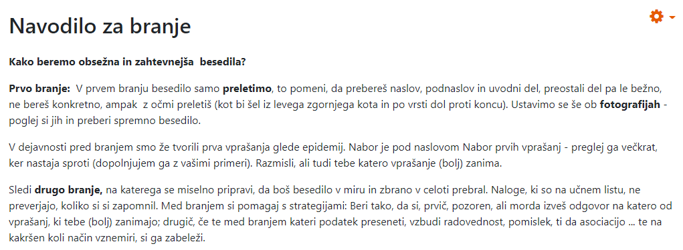
Priloga I/2.1.4 Navodilo za branje

Kako beremo obsežna in zahtevnejša besedila?
Prvo branje: V prvem branju besedilo samo preletimo, to pomeni, da prebereš naslov, podnaslov in uvodni del, preostali del pa le bežno, ne bereš konkretno, ampak z očmi preletiš (kot bi šel iz levega zgornjega kota in po vrsti dol proti koncu). Ustavimo se še ob fotografijah – poglej si jih in preberi spremno besedilo.
V dejavnosti pred branjem smo že tvorili prva vprašanja glede epidemij. Nabor je pod naslovom Nabor prvih vprašanj – preglej ga večkrat, ker nastaja sproti (dopolnjujem ga z vašimi primeri). Razmisli, ali tudi tebe katero vprašanje (bolj) zanima.
Sledi drugo branje, na katerega se miselno pripravi, da boš besedilo v miru in zbrano v celoti prebral. Naloge, ki so na učnem listu, ne preverjajo, koliko si si zapomnil. Med branjem si pomagaj s strategijami: Beri tako, da si, prvič, pozoren, ali morda izveš odgovor na katero od vprašanj, ki tebe (bolj) zanimajo; drugič, če te med branjem kateri podatek preseneti, vzbudi radovednost, pomislek, ti da asociacijo ... te na kakršen koli način vznemiri, si ga zabeleži.

Priloga I/2.1.5 Učni list Epidemije niso nič novega
Nahaja se (tudi) kot skupni Googlov dokument na tem mestu.

Priloga I/2.1.6 Osebni cilji, MU, zbirnik
Skupni cilj: Razumem neznano besedilo.
Osebni cilj(-i): Razumem besedilo in učni list. Osredotočim se na intervju in delovni list. Znam postavljati raziskovalna vprašanja.

MU (ki mi pomagajo, da bolje razumem neznano besedilo):
Ugotovim kaj hoče naloga od mene. Osredotočim se na besedilo in učni list. Pozorna sem na vsako poved, v besedilu. Pozorno preberem naloge in če jih ne razumem/ne znam grem k naslednji nalogi ali pa vprašam sošolca.
-dobro preberem kaj me sprašuje naloga
-pozorno preberem besedilo
-grem po vrsti da ne skačem gor in
-pozorno preberem intervju (da ga razumem)
-če česa ne razumem vprašam sošolko,sošolca nato pa učiteljico
-sodelujem z sošolko(razdelitev dela)
-uspešna bom če bom sledila cilju
-naloge rešujem samostojno(zadnje tri z sošolko)
-upoštevam navodila nalog
-vračam se iz nalog v besedilo ter obratno
-če me kaj v besedilu pritegne, se pozanimam
-ne obupam če mi kaj ne gre
-natančno in pozorno preberem neznano besedilo
- pozorno preberem navodila naloge
-pomagam si z besedilom
-Postavljam si raziskovalna vprašanja
-Če česa ne razumem sporočim učiteljici
-sodelujem na videokonferencah
-Vzamem si čas za reševanje
-pozorno preučim slike v besedilu

Opomba: Interaktivna predstavitev poteka dejavnosti pri slovenščini v fazi predznanja se nahaja na tem mestu.

I/3 Veščine KM, 2. in 3. ura učenja veščin

Priloga I/3.1.1 Učim se o veščinah KM, interaktivni pregled

Priloga I/3.1.2 S katerimi veščinami smo se že srečali? Vprašalnik
Da bi lahko postali kritični misleci in se naučili kritično misliti, smo danes podrobneje spoznali posamezne veščine KM. S pomočjo svojega zapisa premisli, s katero veščino si se srečal pri vseh dosedanjih dejavnostih.
Vprašanja gredo po vrsti, kot so dejavnosti po poglavjih 1.2.1, 1.2.2 in 1.2.3.

1. Poglavje 1.2.1 – V naboru zbranih vprašanj za strokovnjake izberi eno, ki je zaprtega tipa.
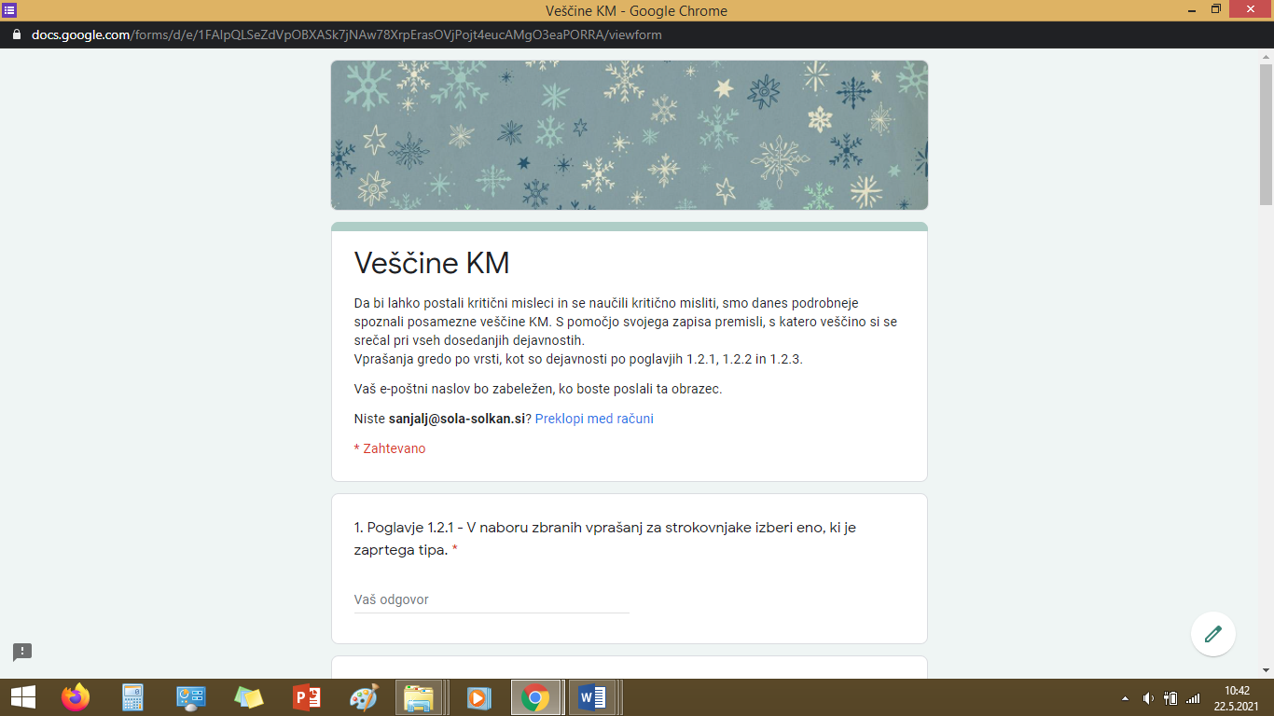
2. Poglavje 1.2.1 – Izberi si 2 kateri koli nalogi z UL Epidemije niso ... in ju poveži z veščino.
3. Poglavje 1.2.1 – Katere veščine KM prepoznaš v obeh forumih pod poglavjem 1.2.1?

 | Forum 1 Smo znanstveniki ... | Forum 2  Sem minister ...
Postavljanje vprašanj
Reševanje problemov ...
Sklepanje
Vrednotenje in odločanje
Opazovanje in izpeljava sklepov
Razlikovanje dejstev od mnenj
Oblikovanje ciljev in načrtovanje …
Primerjanje
Analiziranje perspektiv

4. Poglavje 1.2.2 – Katere veščine KM prepoznaš v izpeljanih dejavnostih?
 | Mentimeter Feelings | Mentimeter Social Networks | Mentimeter Problems
Postavljanje vprašanj
Reševanje problemov ...
Sklepanje
Vrednotenje in odločanje
Opazovanje in izpeljava sklepov
Razlikovanje dejstev od mnenj
Oblikovanje ciljev in načrtovanje …
Primerjanje
Analiziranje perspektiv

5. Poglavje 1.2.3 – Katere veščine KM prepoznaš v izpeljanih dejavnostih?
Reševanje problemov
Postavljanje vprašanj
Sistematično opazovanje …
Razlikovanje dejstev od mnenj
Oblikovanje ciljev …
Primerjanje
Sklepanje
Analiza perspektiv
Vrednotenje …

Priloge I/3.2
Priloga I/3. 2.1 Navodilo za učno uro
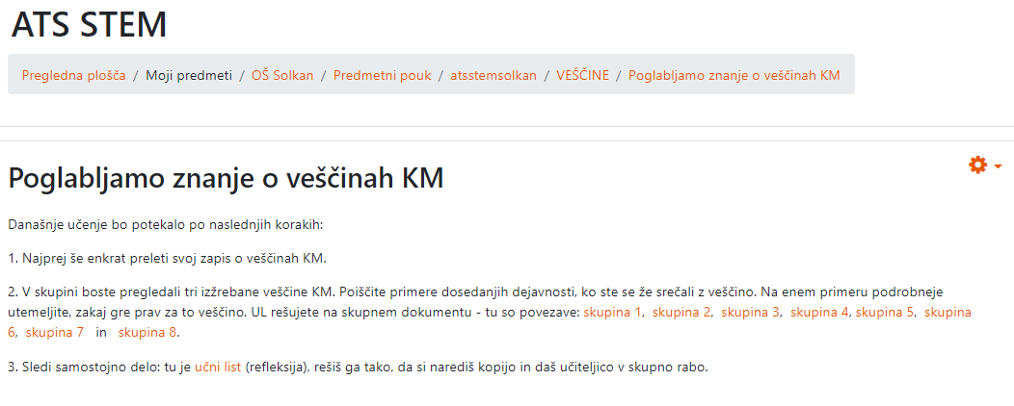
Poglabljamo znanje o veščinah KM
Današnje učenje bo potekalo po naslednjih korakih:
1. Najprej še enkrat preleti svoj zapis o veščinah KM.
2. V skupini boste pregledali tri izžrebane veščine KM. Poiščite primere dosedanjih dejavnosti, ko ste se že srečali z veščino. Na enem primeru podrobneje utemeljite, zakaj gre prav za to veščino. UL rešujete na skupnem dokumentu – tu so povezave: skupina 1, skupina 2 …
3. Sledi samostojno delo: tu je učni list (refleksija), rešiš ga tako, da narediš kopijo in daš učiteljico v skupno rabo.

Priloga I/3.2.2 Izžrebajmo veščino!
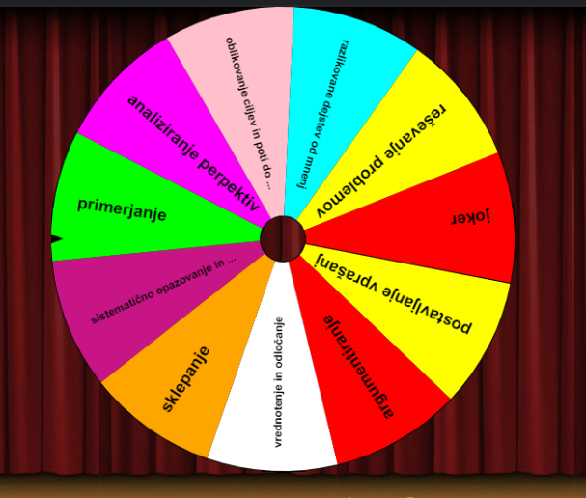
Kolo sreče – povezava https://www.classtools.net/random-name-picker/40_WHmgBa

Priloga I/3.2.3 Učni list Tri veščine KM

Pri katerih vseh dejavnostih (znotraj učilnice ATS STEM) smo se do sedaj že srečali z veščino?
Izberite po en primer pri obeh veščinah in utemeljite, zakaj gre prav za to veščino.
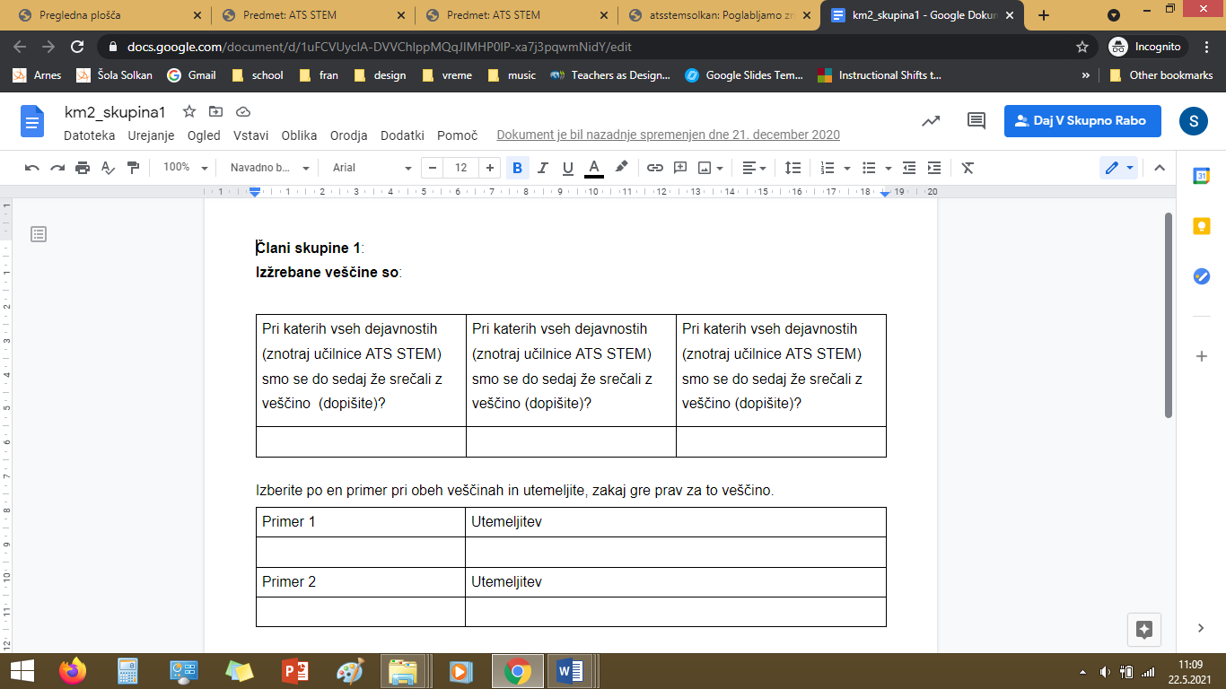

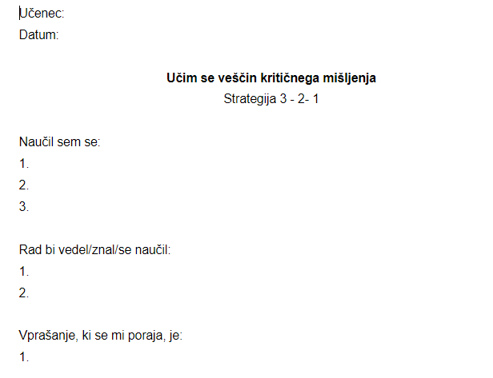
Priloga I/3.2.4 Učim se veščin KM, 3 – 2 – 1 (Samorefleksija)

Naučil sem se:
1.
2.
3.
Rad be vedel/znal/se naučil:
1.
2.
Vprašanje, ki se mi poraja, je:
1.

Priloga I/3.2.5 Zbirnik refleksij Učim se veščin KM

Naučil sem se:
kakšne veščine poznamo, raziskovanje različnih veščin, kaj spada pod kakšno veščino, kako uporabiti KM pri več predmetih hkrati, kaj je kritično mišljenje, kako ločimo med veščinami kritičnega mišljenja, Kaj so veščine kritičnega mišljenja, Kako kritično mislimo, Kaj je kritično mišljenje, nove veščine, ki jih prej nisem vedela, prepoznati veščine in jih uporabljati, Sodelovanja v Skupini, Moje stališče in znanje o veščinah prikazati tudi pisno., Boljšega prepoznavanja veščin., Utemeljiti zakaj mislim da je to ta veščina., Značilnosti posamezne veščine, kaj so veščine, katere vrste veščin imamo, kje se veščine uporablja

Rad bi vedel/znal/se naučil:
zakaj so veščine tako razdeljene, kako razdelimo neko stvar v veščino, vse o kritičnem mišljenju, čim več o veščinah KM, Kakšne so stopnje kritičnega mišljenja, Kako je nastalo kritično mišljenje, Rad bi imel več takega dela po skupinah saj , zase vem da odnesem več., Zanima me, če bomo še kakšno veščino to leto spoznali in če nas bodo to učili tudi v srednji šoli., Točno kako ločiti med vsako veščino., Ustvariti nalogo na temo določene veščine.

Vprašanje, ki se mi poraja, je:
zakaj so nekatere veščine podobne, ali so to vse veščine KM ali obstajajo še kakšne ki se jih ne bomo učili, Kako preučujemo kritično mišljenje?, Koliko veščin sploh obstaja?, Na kakšnem nivoju so naloge , katere delamo v ATS STEM-u?

Priloge, drugo

Interaktivna predstavitev vseh dejavnosti v letu 2020/21 Interaktivna predstavitev učenja veščin Interaktivna predstavitev dejavnosti
v fazi predznanja, infografika pri slovenščini, faza predznanja
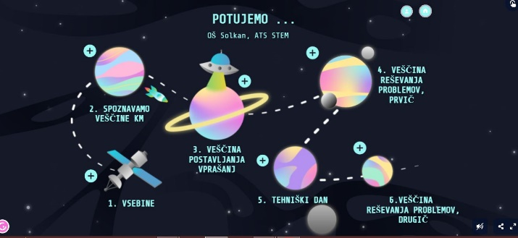
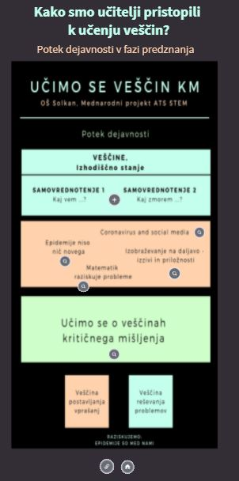

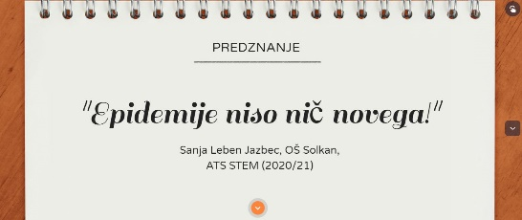

Interaktivna predstavitev dejavnosti v fazi predznanja

Interaktivna predstavitev dejavnosti v fazi predznanja pri slovenščini

V. EVALVACIJA STEM UČNE ENOTE
1. Kakšni so dosežki učenca/-ev na področju kompetenc, ki smo jih razvijali pri STEM-učni enoti?

V fazi predznanja veščin nismo razvijali eksplicitno, temveč s potopitvijo, zato si učenci še niso postavljali namenov učenja in kriterijev uspešnosti.

2. Kako dobro so nam služila digitalna orodja za vrednotenje izbranih kompetenc?
V tej fazi orodja niso bila namenjena vrednotenju, temveč izpeljavi dejavnosti.

VREDNOTENJE UPORABLJENIH DIGITALNIH ORODIJ
DIGITALNO ORODJE | Prilagodljivost | Praktičnost | Funkcionalnost | Uporabnost
Oddaja naloge | +++ | +++ | ++ | +++
Izbira | +++ | +++ | +++ | +++
Kolo sreče (spinnster) | +++ | +++ | +++ | +++
Interaktivna predstavitev  v okolju Genial.ly | +++ | +++ | +++ | +++
Googlov dokument | +++ | +++ | ++ | +++
Googlov vprašalnik | ++ | +++ | ++ | +++

3. Razmislite in zapišite, kako bi lahko bolje podpirali razvoj izbranih kompetenc učencev pri STEM-učni enoti 2?
Izhajali bomo (tudi) iz samovrednotenj, kar bo osnova za postavljanje namenov učenja. Učence bo potrebno dobro podpreti skozi proces FS-ja, učiteljem pa bo v izziv, kako nastaviti in izpeljati dejavnosti, da bomo imeli v ospredju veščino, ne pa vsebine.

